**TUGAS AKHIR**

**ANALISIS PERANCANGAN *CHATBOT* UNTUK AUTOMATISASI LAYANAN DAN INFORMASI MARKETING DI INSTITUT TEKNOLOGI TELKOM PURWOKERTO DENGAN METODE *ARTIFICIAL INTELLEGENCE MARKUP LANGUAGE***



**Oleh :**

**GUSFIAN AZIZ SULISTYO**

**14102063**

**PROGRAM STUDI INFORMATIKA**

**FAKULTAS TEKNOLOGI INDUSTRI DAN INFORMATIKA**

**INSTITUT TEKNOLOGI TELKOM**

**PURWOKERTO**

**2019**

**TUGAS AKHIR**

**ANALISIS DAN PERANCANGA *CHATBOT* UNTUK AUTOMATISASI LAYANAN DAN INFORMASI MARKETING DI INSTITUT TEKNOLOGI TELKOM PURWOKERTO DENGAN METODE *ARIFICIAL INTELLEGENCE MARKUP LANGUAGE***

***PLANING ANALITIC CHATBOT FOR AUTOMATION SERVICE AND MARKETING INFRMATION IN INSTITUT TEKNOLOGI TELKOM PURWOKERTO WITH ARTIFICIAL INTELLEGENCE MARKUP LANGUAGE METHOD***

Disusun Sebagai Salah Satu Syarat untuk Memperoleh Gelar Sarjana Komputer



**Oleh :**

**GUSFIAN AZIZ SULISIYO**

**14102063**

**PROGRAM STUDI INFORMATIKA**

**FAKULTAS TEKNOLOGI INDUSTRI DAN INFORMATIKA**

**INSTITUT TEKNOLOGI TELKOM**

**PURWOKERTO**

**2019**

**ANALISIS PERANCANGAN *CHATBOT* UNTUK AUTOMATISASI LAYANAN DAN INFORMASI MARKETING DI INSTITUT TEKNOLOGI TELKOM PURWOKERTO DENGAN METODE *ARTIFICIAL INTELLEGENCE MARKUP LANGUAGE***

***PLANING ANALITIC CHATBOT FOR AUTOMATION SERVICE AND MARKETING INFORMATION IN INSTITUT TEKNOLOGI TELKOM PURWKOERTO WITH ARTIFICIAL INTELLENGENCE MARKUP LANGUAGE METHOD***

**Tugas Akhir ini digunakan sebagai salah satu syarat untuk memperoleh Gelar Sarjana Komputer (S.Kom.)**

**Di Institut Teknologi Telkom Purwokerto**

**2019**

Disusun Oleh

**Gusfian Aziz Sulistiyo**

**14102063**

**DOSEN PEMBIMBING**

**Muhammad Zidny Naf’an, S.Kom., M.Kom.**

**Agi Prasetiadi, S.T., M.Kom.**

**PROGRAM STUDI S1 TEKNIK INFORMATIKA**

**FAKULTAS TEKNOLOGI INDUSTRI DAN INFORMATIKA**

**INSTITUT TEKNOLOGI TELKOM PURWOKERTO**

**2019**

**LEMBAR PENGESAHAN PEMBIMBING**  
 **ANALISIS DAN PERANCANGAN *CHATBOT* UNTUK AUTOMATISASI LAYANAN DAN INFORMASI MARKETING DI INSTITUT TEKNOLOGI TELKOM PURWOKERTO DENGAN METODE *ARTIFICIAL INTELLEGENCE MARKUP LANGUAGE***

Lembar Pengesahan Pembimbing

***PLANING ANALITIC CHATBOT FOR AUTOMATION SERVICE AND MARKETING INFORMATION IN INSTITUT TEKNOLOGI TELKOM PURWKOERTO WITH ARTIFICIAL INTELLENGENCE MARKUP LANGUAGE METHOD***Dipersiapkan dan Disusun Oleh

**GUSFIAN AZIZ SULISTIYO  
14102063**

Telah Diujikan dan Dipertahankan dalam Sidang Ujian Tugas Akhir  
Pada hari ….., …… 2019

|  |  |
| --- | --- |
| Pembimbing I,  **Muhammad Zidny Naf’an, S.Kom., M.Kom. NIDN. 0626128801** | Pembimbing II,    **Agi Prasetiadi, S.T., M.Kom.**  **NIDN. 0617098802** |
| Tugas Akhir ini diterima sebagai salah satu persyaratan untuk memperoleh gelar Sarjana Komputer Tanggal 23 Agustus 2019  Ketua Program Studi Informatika  **Fahrudin Mukti Wibowo, S.Kom., M.Eng**  **NIK. 13840016** | |

**LEMBAR PENETAPAN PENGUJI**  
 **ANALISIS PERANCANGAN CHATBOT UNTUK AUTOMATISASI LAYANAN DAN INFORMASI MARKETING DI INSTITUT TEKNOLOGI TELKOM PURWOKERTO DENGAN METODE ARTIFICIAL INTELLEGENCE MARKUP LANGUAGE**

***PLANING ANSITIC CHATBOT FOR AUTOMATION SERVICE AND MARKETING INFORMATION IN INSTITUT TEKNOLOGI TELKOM PURWOKERTO WITH ARTIFICIAL INTELLEGENCE MARKUP LANGUAGE METHOD***

Dipersiapkan dan Disusun Oleh  
**GUSFIAN AZIZ SUISTIYO  
14102063**

**Tugas Akhir Telah diuji dan Dinilai Panitia Penguji**

**Program Studi S1 Teknik Informatika**

**Fakultas Teknologi Industri dan Informatika  
Institut Teknologi Telkom Purwokerto  
Pada Tanggal : 12 Agustus 2019**

|  |
| --- |
| **Anggota Anggota**  **Penguji I Penguji II**  **(……………..) (………….)** |

**NIDN. …………… NIDN. …………..**

HALAMAN PERNYATAAN KEASLIAN TUGAS AKHIR

Yang bertanda tangan dibawah ini:

**Nama : Gusfian Aziz Sulistiyo**

**NIM : 14102063**

**Progam Studi : Teknik Informatika**

Menyatakan bahwa Tugas Akhir dengan judul berikut:

**Analisis Dan Perancangan Chatbot Untuk Automatisasi Layanan Dan Informasi Marketing Di Institut Teknologi Telkom Purwokerto Dengan Metode Artificial Intellegence Markup Languege**

Dosen Pembimbing Utama : Muhammad Zidny Naf’an. S.Kom., M.Kom.

Dosen Pembimbing Pendamping :Agi Prasetiadi, S.T., M.Kom.

1. Karya tulis ini adalah benar-benar ASLI dan BELUM PERNAH diajukan untuk mendapatkan gelar akademik, baik di Institut Teknologi Telkom Purwokerto maupun di Perguruan Tinggi lainnya.
2. Karya tulis ini merupakan gagasan, rumusan, dan penelitian Saya Sendiri, tanpa bantuan pihak lain kecuali arahan dari Tim Dosen Pendamping.
3. Dalam Karya tulis ini tidak terdapat karya atau pendapat orang lain, kecuali secara tertulis dengan jelas dicantumkan sebagai acuan dalam naskah dengan disebutkan nama pengarang dan disebutkan dalam Daftar Pustaka pada karya tulis ini.
4. Perangkat lunak yang digunakan dalam penelitian ini sepenuhnya menjadi tanggungjawab Saya, bukan tanggungjawab Institut Teknologi Telkom Purwokerto.
5. Pernyataan ini Saya buat dengan sesungguhnya, apabila dikemudian hari terdapat penyimpangan dan ketidakbenaran dalam pernyataan ini, maka Saya bersedia menerima Sanksi Akademik dengan pencabutan gelar yang sudah diperoleh serta sanksi lainnya sesuai dengan norma yang berlaku di Perguruan Tinggi.

**Purwokerto, 23 Oktober 2019**

**Yang Menyatakan,**

**Gusfian Aziz Sulistiyo**

KATA PENGANTAR

Puji syukur penulis panjatkan kehadirat Tuhan Yang Maha Esa atas karuniaNya dan atas segala limpahan rahmatNya kepada penyusun sehingga penyusun dapat menyelesaikan laporan proposal penelitian ini dengan baik.

Penulis secara langsung ingin mengucapkan terima kasih kepada pihak yang telah membantu dalam penelitian ini, Untuk itu penulis dalam kesempatan ini mengucapkan terima kasih kepada :

1. Orang tua yang telah memberikan dukungan dan doa selama menempuh kuliah di Intitut Teknologi Telkom Purwokerto.
2. Bapak Dr. Ali Rokhman, M.Si selaku Rektor Institut Teknologi Telkom Purwokerto.
3. Bapak Didi Supriyadi, S.T., M.Kom selaku Dekan Fakultas Teknik Industri dan Informatika Institut Teknologi Telkom Purwokerto.
4. Bapak Muhammad Zidny Naf’an, S.Kom., M.Kom. selaku Dosen Pembimbing I yang telah memberikan bimbingan dan pengarahan pada saat penyusunan proposal skripsi.
5. Bapak Agi Prasetiadi, S.T., M. Eng. Selaku dosen pembimbing 2 yang telah memberikan bimbingan pengarahan penulisan pada proposal skripsi.
6. Fitria Dwi Utami, Muhammad Lutfi Firdaus, dan Teman Seperjuangan Program Studi S1 Teknik Informatika serta semua pihak yang tidak dapat penulis sebutkan satu persatu. Dalam penyusunan proposal tugas akhir ini penulis penulis berharap semoga proposal ini dapat bermanfaat dan menambah wawasan bagi pembaca.

Purwokerto, 15 Maret 2019

Gusfian Aziz Sulistiyo

**DAFTAR ISI**

HALAMAN PENGESAHAN .................................................................................i

HALAMAN PERNYATAAN ANTI PLAGIAT....................................................ii

KATA PENGANTAR ….......................................................................................iii

DAFTAR ISI iv

DAFTAR TABEL v

DAFTAR GAMBAR vi

BAB I PENDAHULUAN 1

1.1 Latar Belakang 1

1.2 Rumusan Masalah 2

1.3 Batasan Masalah 2

1.4 Tujuan Penelitian 3

1.5 Manfaat Penlitian.......................................................................................3

BAB II  DASAR TEORI 4

2.1 Kajian Pustaka 4

2.2 Landasan Teori 8

2.2.1 *Chatbot* 8

2.2.2 Artificial Intellegence (AI) 8

2.2.3 Artificial Intellegence Markup Language ( AIML ) 9

2.2.4 Android.............................................................................................. 10

2.2.5 LINE................................................................................................... 11

BAB III METODE PENELITIAN 13

3.1 Metode Penelitian 13

3.2 Pengumpulan Data Penelitian..................................................................... 13

3.2.1 Observasi........................................................................................ 13

3.2.2 Indentifikasi Masalah..................................................................... 13

3.2.3 Wawancara...................................................................................... 14

3.3 Metode Penelitian.................................................................................... 14

3.4 Jadwal Penelitian................................................................................... 17

BAB IV PENGUJIAN DAN ANALISIS

4.1 Tahapan Implementasi

4.2 Pengujian Sistem Chatbot

DAFTAR PUSTAKA 18

LAMPIRAN 18

DAFTAR TABEL

TABEL 2.1 JURNAL ACUAN ….........................................................................6

TABEL 4.1 pengujian sistem chatbot E-CS IT Telkom 17

DAFTAR GAMBAR

GAMBAR 2.1 Konsep Artificial Intelligence …....................................................................................................9

GAMBAR 2.2 12

GAMBAR 3.1 14

GAMBAR 3.2 ..….................................................................................................16

**ABSTRAK**

Divisi *marketing* Institut Teknologi Telkom Purwokerto masih menggunakan sistem informasi dan layanan yang manual. Hal tersebut diakibatkan jumlah admin yang melayani pengguna (*costumer*) masih minim. Selain itu banyaknya *costumer* yang menggunakan layanan ini dengan pertanyaan yang hampir sama menjadikan persoalan tersebut perlu diperhatikan. Oleh karena itu diperlukan suatu terobosan yang mampu memberikan solusi dengan memanfaatkan teknologi yang ada. Solusi tersebut adalah dengan memanfaatkan sistem yang dapat membantu admin dalam menjawab suatu pertanyaan secara otomatis. Hal ini dilakukan untuk mencapai efisiensi dan tentunya mengutamakan kenyamanan dan kepentingan customer. Trobosan yang dimaksud adalah dengan menggunakan *chatbot*. *Chatbot* sendiri merupakan sebuah program komputer yang dirancang untuk menstimulasikan sebuah percakapan dengan satu atau lebih manusia. Penelitian ini dilakukan dengan menggunakan metode Artificial Intellegence Markup Language (AIML). AIML merupakan sebuah bahasa yang mendeskripsikan objek data dan perilaku program komputer yang memprosesnya. AIML berisi kumpulan pola dan respon yang dapat digunakan oleh *chatbot* untuk penelurusan jawaban setiap kalimat yang diberikan. Hasil dari penelitian ini adalah Penerapan sistem informasi rancang bangun chatbot dapat memberikan sebuah informasi kepada customer dan dapat di terapkan di bagian divisi *marketing* Institut Teknologi Telkom Purwokerto. Sehingga dapat membantu bagian *marketing* dalam memberikan informasi kepada customer, khususnya calon mahasiswa yang ingin mendaftar, dengan aplikasi LINE.

Kata Kunci : *marketing* Institut Teknologi Telkom Purwokerto, *Chatbot*, AIML, LINE

***ABSTRACT***

*Institut Teknologi Telkom Purwokerto marketing division has been using a manual information system and services. Because of the number of the admin who serves the customer is least. Furthermore, the large number of customer who uses the services becomes an issue that needs a problem solution. Therefore, this requires a breakthrough that delivers a solution using technology. The solution is by using the technology to help the admin answering customer's questions automatically. This solution can help in efficiency and especially prioritize customer needs and comfort. The solution is by using a chatbot. The chatbot is a computer program designed to stimulate a conversation between a man or more. This research is using an Artificial Intelligence Markup Language (AIML) method. AIML is a language that describes a data object and computer program behavior process. AIML contains a pattern and respond that can be used by the chatbot to answer every question. The result of this research is the implementation of chatbot design information system can provide some information to the customer, and can be applied in the marketing division of Instutut Teknologi Telkom Purwokerto. So that it can help the marketing department in providing information to customer, especially prospective student who want to register, with the Line application.*

*Key Words : Institut Teknologi Telkom Purwokerto marketing, chatbot, AIML, LINE.*

**BAB I**

**PENDAHULUAN**

* 1. **LATAR BELAKANG**

Manusia adalah makhluk ciptaan Tuhan yang lebih istimewa dibanding dengan makhluk lainnya. Hal ini karena manusia memiliki akal, pikiran, perasaan serta emosi. Salah satu aspek penting dari keistimewaan manusia adalah kecerdasan. Dengan kecerdasan yang tinggi manusia mampu mengubah cara dan pola hidup yang lebih maju daripada zaman dulu. Manusia mampu membuat mesin-mesin yang memiliki kecerdasan buatan sehingga dapat berfikir dan membantu pekerjaan manusia agar lebih efisien. Kecerdasan buatan ini sering disebut dengan nama *Artificial Intelligence* (AI). AI adalah teknik yang memungkinkan mesin untuk berfikir dan dapat mengambil keputusan sendiri. Salah satu sistem yang menggunakan teknik AI adalah *chatbot*. *Chatbot* adalah sebuah program komputer yang dirancang untuk menstimulasikan sebuah percakapan dengan satu atau lebih manusia [1]. *Chatbot* bekerja dengan mengartikan pesan yang diberikan pengguna, kemudian diproses maksud atau tujuan pesan tersebut. Setelah itu menentukan dan mengeksekusi apa yang perlu *chatbot* lakukan berdasarkan perintah dari pengguna dan proses akhirnya adalah menyampaikan hasil dari eksekusi program kepada pengguna.

Pada divisi *marketing* Institut Teknologi Telkom Purwokerto masalah yang dialami adalah pada sistem informasi dan layanan yang masih menggunakan sistem manual. Salah satunya adalah karena jumlah admin yang melayani pengguna (*costumer*) masih minim serta banyaknya *costumer* yang menanyakan hal yang sama, maka diperlukan sistem yang membantu admin untuk menjawab secara otomatis agar lebih efisien. Sistem yang diusulkan pada penelitian tugas akhir ini adalah *chatbot*. Referensi [1]

AIML adalah sebuah bahasa yang mendeskripsikan objek data dan perilaku program komputer yang memprosesnya. AIML berisi kumpulan pola dan respon yang dapat digunakan oleh *chatbot* untuk penelurusan jawaban setiap kalimat yang diberikan [1]. Referensi dari “Aplikasi *Chatbot* Objek Wisata Jawa Timur Berbasis AIML” [1]. “Analisis dan Perancangan Interaksi *Chatbot Reminder* dengan *User-Centered Design*” [2]. “Pemanfaatan *Telegram Bot* Untuk Automatisasi Layanan Dan Informasi Mahasiswa Dalam Konsep *Smart Campus*” [3]. “Rancang Bangun Aplikasi *Chatboat* Informasi Objek Wisata Kota Bandung dengan Pendekatan *Natural Language Processing*” [4].. “Rancang Bangun *Chatbot Helpdesk* untuk Sistem Informasi Terpadu Universitas Sam Ratulangi” [5]. Pada jurnal di atas memberikan solusi yang menghasilkan sistem *chatbot* untuk memberikan pelayanan pada pengguna yang dapat menjawab pertanyaan-pertanyaan seputar penggunan aplikasi-aplikasi dalam Sistem yang sudah tertera.untuk mengatasi permasalah pada Divisi *Marketing* maka penulis akan menawarkan solusi berupa pengembangan *Chatbot* berbasis android dengan *Platform* LINE*.*

* 1. **RUMUSAN MASALAH**

Berdasarkan latar belakang di atas, maka didapatkan bebererapa rumusan masalah sebagai berikut :

1. Bagaimana menganalisis kebutuhan admin dan *costumer* agar terbentuknya sistem *chatbot* pada *marketing* Intitut Teknologi Telkom Purwokerto?
2. Bagaimana rancang bangun *chatbot* untuk divisi *marketing* Institut Teknologi Telkom Purwokerto dengan menggunakan metode AIML pada aplikasi LINE?
   1. **BATASAN MASALAH**

Batasan-batasan yang diperhatikan dalam penelitian ini adalah sebagai berikut :

1. Sistem *chatbot* dibangun untuk aplikasi LINE
2. Dialog dilakukan dalam bahasa Indonesia yang sesuai dengan EYD (Ejaan Yang Disempurnkan)
3. Sistem *chatbot* ini menjelaskan informasi seperti: Akreditasi kampus, program studi dan jurusan yang ada di Intitut Teknologi Telkom Purwokerto, cara pendaftaran, serta cara seleksi.
4. Metode yang dipakai menggunakan AIML
   1. **TUJUAN PENELITIAN**

Dengan rumusan masalah di atas, penelitian ini bertujuan untuk :

1. Merancang desain alur sistem *chatbot* pada aplikasi LINE sehingga mudah dimengerti dan efisien untuk admin dan *costumer*.
2. Menganalisis kebutuhan admin dan *costumer* agar terbentuknya sistem *chatbot* pada *marketing* Institut Teknologi Telkom Purwokerto
   1. **MANFAAT PENELITIAN**

Manfaat yang ingin dicapai penulis dalam penelitian ini adalah mengetahui hasil kinerja sistem *chatbot* menggunakan metode AIML pada aplikasi LINE*.* Hasil yang diharapkan dengan adanya sistem *chatbot* ini adalah memaksimalkan keefektifan dan lebih efisien admin dalam hal merespon pertanyaan *costumer.*

* 1. **SISTEMATIKA PENULISAN**

Penelitian ini terbagi menjadi beberapa bab. Bab 1 (satu) berisi tentang latar belakang, rumusan masalah, manfaat dan tujuan penelitian, batasan masalah dan sistematika penulisan penelitian. Bab 2 (dua) membahas tentang konsep dasar, berisi tentang teori-teori AI, *chatbot,* metode AIML serta literatur yang mendukung dalam penyususnan skripsi ini. Cara penelitian seperti alat penelitian, jalan penelitian yang meliputi perancangan sistem. Prosedur untuk mendapatkan hasil penelitian dibahas di bab 3 (tiga). Bab 4 (empat) membahas tentang hasil perancangan dan analisis sistem berdasarkan hasil yang didapat. Kesimpulan dan saran pengembangan penelitian untuk kedepannya dideskripsikan pada bab 5 (lima).

**BAB II**

**DASAR TEORI**

* 1. **KAJIAN PUSTAKA**

Pada penelitian ini, penulis menggali informasi dari penelitian-penelitian sebelumnya sebagai perbandingan juga sebagai acuan dalam melaksanakan penelitian. Peneliti juga menggali informasi dari buku-buku maupun jurnal dalam rangka mendapatkan suatu informasi yang ada sebelumnya tentang teori yang berkaitan dengan judul yang diambil.

Penelitian [4] pada tahun 2015 “Rancang Bangun Aplikasi *Chatbot* Informasi Objek Wisata Kota Bandung dengan Pendekatan *Natural Language Processing*”, membahas mengenai pembangunan sebuah aplikasi *chatbot* untuk informasi objek wisata kota Bandung yang bertujuan mempermudah pengunjung meneukan informasi yang dibutuhkan. Pada penelitian ini, aplikasi *chatbot* menggunakan metode *text* *mining* sebagai media penalarannya. Pemodelan sistem yang digunakan adalah menggunakan *Unified Model Language*. Pada penelitian ini hasil yang didapat adalah dengan pendekatan *Natural Language Processing* pada aplikasi *chatbot* percakapan dilakukan antara manusia dengan manusia, metode *text mining* lebih memudahkan dalam pencarian *keyword* (*pattern*). Pada penelitian ini percakapan dilakukan melalui akses internet sehingga memudahkan pengguna kapanpun dan dimanapun akan melakukan percakapan dengan *chatbot*.

Penelitian [1] pada tahun 2017 dengan judul “Aplikasi *Chatbot* Objek Wisata Jawa Timur Berbasis AIML”, menganalisa kebutuhan sistem pada metode penelitiannya, selain itu menggunakan analisa pengguna sistem, serta perancangan sistem. Untuk implementasi data dari sistem aplikasi pada penelitian ini dirancang menggunakan database MySQL dengan menggunakan 9 (Sembilan) tabel pada *database*, yaitu tabel *aiml_log*, tabel *bots*, tabel *botspersonality*, tabel *conversation_log*, tabel *client_properties*, tabel *srai_lockup*, dan tabel users. Pada penelitian ini dilakukan dengan memeberikan beberapa pola pertanyaan yang jawabannya merujuk satu jawaban.

Penelitian [2] pada tahun 2017 yang berjudul “Analisi dan Perancangan Interaksi *Chatbot* *Reminder* dengan *User-Centered Design*”, melakukan analisis dan perancangan onteraksi *chatbot reminder* dengan menggunakan pendekatan *user-centred design* dengan membandingkan *chatbot* yang lama*.* Penelitian ini teknik yang digunakan dengan memberikan serangkaian wawancara dan kuisioner yang berhubungan dengan serangkaian tindakan yang dilakukan pada produk, *usability testing*, wawancara dan kuisioner yang berhubungan dengan kepuasan penggua terhadap produk. Tingkat kesuksesan *chatbot* pada penelitian ini lebih tinggi 32,5% dibanding dengan *chatbot* yang sudah ada sebelumnya. Skor SUS *chatbot* penelitian ini sebanyak 32 lebih unggul dibanding Bigbot, sebanyak 24,5 lebih unggul dari ReMind, dan sebanyak 23,5 lebih unggul dari RemindMe, tapi masih kalah sebanyak 6,5 dengan Reminders. Secara rata-rata skor SUS chatbot baru meningkat sebanyak 18,4 dibandingkan chatbot lama.

Penelitian [3] yang berjudul “Pemanfaatan *Telegram Bot* Untuk Automatisasi Layanan Dan Informasi Mahasiswa Dalam Konsep *Smart Campus*”, mengusulkan solusi untuk memaksimalkan layanan dengan automisasi layanan mahasiswa dalam konsep *Smart Campus*. Layanan dilakukan dengan aplikasi *messenger Telegram*. Pada penelitian ini memanfaatkan fitur *Bot* dari *Telegram* yang digunakan untuk merespon pesan atau pertanyaan dari mahasiswa. Pembuatan *Bot Telegram* pada penelitian ini memerlukan registrasi *bot* yang dilakukan *BotFather account* untuk nama *bot* dan mendapat API *key*. Aplikasi *bot server* yang dibangun pada penelitian ini menggunakan bahasa pemrograman PP dan *database* MariaDB, serta komunikasi server *Telegram* ke *bot server* memanfaatkan *webhook* dengan protokol https. Hasil dari penelitian ini menunjukkan untuk kategori umum jumlah *command* yang didapat sebesar 3 (tiga) dengan jumlah pengujian sebanyak 5 (lima) kali dan keberhasilan 100%. Kategori akademik jumlah *command* yang didapat sebesar 9 (Sembilan) dengan jumlah pengujian sebanyak 17 (tujuh belas) kali dan keberhasilan 100%. Kategori keuangan jumlah *command* sebesar 1 (satu) dengan jumlah pengujian sebanyak 3 (tiga) kali dan keberhasilan 100%.

Penelitian [5] dengan judul “Rancang Bangun *Chatbot Helpdesk* untuk Sistem Informasi Terpadu Universitas Sam Ratulangi”, merancang suatu *chatbot* menggunakan teknologi *web*, algoritma *bigram* sebagai algoritma untuk pencocokan pola kalimay dan metode *fordward chaining* sebagai metode penalaran. Metode pengembangan perangkat lunak yang digunakan adalah metode *Prototyping* dan pengujian aplikasi menggunakan metode *Black Box.* Hasil dari penelitian ini adalah aplikasi *Chatbot* sebagai *helpdesk* berhasil dibagungun menggunakan algoritma *bigram* dan *forward chaining* serta aplikasi dapat menjawab pertanyaan sesuai dengan yang diharapkan.

| No | Judul Penelitian | Knowledge | Metode | Platform |
| --- | --- | --- | --- | --- |
| 1 | Aplikasi *Chatbot* Wisata Jawa Timur Berbasis AIML | Aplikasi ini untuk wisatawan yang akan dapatkan informasi objek wisata dengan melakukan tanya jawab kepada sistem layaknya sebuah model diskusi | *Artificial Intellegence Markup Language* ( AIML ) | *website* |
| 2 | Analisa Perancangan Interaksi *Chatbot* *Reminder* Dengan *User-Centered Design* | Pada penelitian ini digunakan metode Google Design Sprint sebagai pendekatan user-centered design dalam tahapan analisis hingga pengujian. Interaksi merupakan masalah utama yang dianalisis dan diharapkan dapat meningkatkan user experience. Rekomendasi rancangan dan prototype chatbot baru mengacu pada hasil usability testing empat chatbot terpilih | *Google design User-Centered Design ( UCD )* | *Facebook Messenger* |
| 3 | Pemanfaatan Telegraam Bot Untuk Automatisasi Layanan Dan Informasi Mahasiswa Dalam Konsep *Smart Campus* | Penelitian ini di lakukan untuk mahasiswa agar dapat memberikan informasi dan layanan kampus |  | *Messege Telegram* |
| 4 | Rancan Bangun Aplikasi *ChatBot* Informasi Objek Wisata Kota Bandung Dengan Pendekatan *Natural Language Processing* | Sistem *chatbot* ini di lakukan membangun informasi objek wisata kota Bandung untuk mempermudah pengunjung menemukan Informasi mengenai tempat dan alamat tempat-tempat wisata di kota bandung | Pendekatan Natural Language Processing dengan metode *Text Mining* sebagai media penalarannya | *website* |
| 5 | Rancang BAngun Chatbot Helpdesk untuk Sistem Informasi Terpadu Universitas Sam Ratulangi | Perancangan sebuah aplikasi chatbot helpdesk yang bisa menjawab pertanyaan-pertanyaan seputar penggunaan aplikasi-aplikasi dalam Sistem Informasi Terpadu | Metode *Forward Chaining* | *website* |

Tabel 2.1

* 1. **LANDASAN TEORI**
     1. ***Chatbot***

Chatbot adalah program komputer yang dapat melakukan percakapan melalui media tulisan. Percakapan dapat terjadi dengan manusia atau chatbot yang lain [1]. *Chatbot* berasal dari kata *chat* dan *bot.* Dalam dunia komputer *chat* diartikan sebagai kegiatan komunikasi yang menggunakan tulisan. Dalam kerjanya, *chatbot* mengartikan pesan yang diberikan pengguna, kemudian diproses maksud dari pesan tersebut lalu selanjutnya dieksekusi apa yang perlu *chatbot* lakukan berdasar perintah dari pengguna, kemudian pengguna mendapat jawaban hasil dari eksekusi *chatbot.*

*Chatbot* adalah sebuah program yang dapat melakukan obrolan dalam bahasa alami mengenai sebuah topik yang ada dalam model pengetahuan *chatbot* tersebut [5]. *Chatbot* harus bisa mengenali dan merespon kata atau kalimat yang diberikan pengguna. Terdapat 2 (dua) macam ruang lingkup dari *chatbot*, yaitu :

1. *Open Domain*. *User* dapat membawa arah percakapan kemana saja. Jumlah topik yang dibahas tidak terbatas. Dibutuhkan pengetahuan tentang dunia yang luas dalam basis pengetahuan agar bisa mengenali dan memberikan respon terhadap masukan user [5].
2. *Close Domain.* *Chatbot* dirancang untuk memenuhi tujuan yang spesifik [5].

*Chatbot* adalah salah satu sistem cerdas yang dihasilkan dari Pemrosesan Bahasa Alami atau *Natural Language Processing* (NLP) yang merupakan salah satu cabang dari Kecerdasan Buatan atau *Artificial Intelligence* (AI) [1].

* + 1. ***Artificial Intelligence* (AI)**

AI merupakan bidang ilmu komputer yang semakin berkembang pesat, banyak aplikasinya yang telah digunakan untuk kemajuan teknologi automatisasi, seperti sistem pakar, robotika, sistem sensor game playing dan masih banyak lagi [6]. Pada aplikasi AI ada 2 bagian utam yang sangat dibutuhkan yaitu :

1. Basis Pengetahuan (Knowledge Base), berisi fakta-fakta, teori pemikiran dan hubungan antara satu dengan yang lainnya.
2. Motor Inferensi (Inference Engine) yaitu kemampuan menarik kesimpulan berdasarkan pengalaman. Konsep kecerdasan dapat dilihat pada Gambar 1 di bawah ini [7].

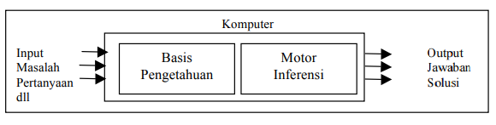

Gambar 2.1 Konsep *Artificial Intelligence* (AI).

AI berhubungan dengan tugas yang serupa dalam menggunakan komputer untuk memahami kecerdasan manusia, tetapi AI tidak memiliki batasan tersendiri dalam metode-metode yang tampak secara alamiah. Karena AI tidak memiliki batasan tersendiri atau dengan kata lain tidak bertindak secara alamiah atau insting tapi membutuhkan sebuah kecerdasan buatan yang diterapkan oleh si pembuat program [8]. Untuk melakukan hal ini, setidaknya ada tiga metode yang di kembangkan yaitu :

1. Fuzzy Logic (FL). Teknik ini biasanya digunakan oleh mesin untuk mengadaptasi bagaimana makhluk hidup menyesuaikan kondisi dengan memberikan keputusan yang tidak kaku 0 atau 1. Sehingga dimunculkan sistem logika fuzzy yang tidak kaku. Penerapan logika fuzzy ini salah satunya adalah untuk sistem pengereman kereta api di Jepang.
2. Evolutionary Computing (EC). Pendekatan ini menggunakan skema evolusi yang menggunakan jumlah individu yang banyak dan memberikan sebuah ujian untuk menyeleksi individu terbaik untuk membangkitkan generasi selanjutnya. Seleksi tersebut digunakan untuk mencari solusi dari suatu permasalahan.
3. Machine Learning (ML). Pembelajaran mesin merupakan Teknik yang paling populer karena banyak digunkan untuk menggantikan atau menirukan perilaku manusia untuk menyelesaikan masalah.

* + 1. ***Artificial Intellegence Markup Language* (AIML)**

AIML adalah sebuah bahasa yang mendeskripsikan objek data dan perilaku program komputer yang memprosesnya. AIML sendiri merupakan turunan dari *Extensible Markup Language* (XML) [1]. Obyek AIML tersusun dari beberapa unit yang disebut *topics* dari *categories* yang berisi tentang data yang sudah ter-*parsing* maupun belum ter-*parsing*. Data yang sudah ter-*parsing* berisi karakter-karakter, diantaranya berupa data karakter dan yang lainnya berupa elemen AIML. AIML berisi kumpulan pola dan respon yang dapat digunakan oleh *chatbot* untuk penelusuran jawaban setiap kalimat yang diberikan. *Interpreter* AIML diperlukan untuk menerima input dan melakukan penelusuran jawaban pada dokumen AIML [1]. Bagian-bagian penting dari AIML yaitu *Category, Pattern Template,* dan *that.*

Pada AIML, *Category* merupakan unit dasar dari pengetahuan. *Category* minimal terdiri dari dua element AIML yaitu *pattern* dan *template. Pattern* adalah sebuah rangkaian huruf yang diharapkan sesuai/cocok dengan satu atau bahkan lebih dengan masukan (*input*) pengguna. Suatu pattern dapat menggunakan *wildcard* yang akan cocok dengan satu atau lebih masukan pengguna [1]. Pada AIML, *Template* berfungsi menentukan respon dari *Pattern. That* merupakan elemen AIML yang mengacu pada respon atau keluaran sebelumnya*. That* sering digunakan pada pembuatan *category* agar respon yang dihasilkan masih berkaitan dengan pertanyaan atau jawaban sebelumnya [1].

AIML merupakan bahasa *scripting interpreter* yang merupakan turunan dari *Extensible Markup Language* (XML) dengan fungsi yang lebih spesifik. Salah satu fungsinya yaitu membuat sistem stimulus-response berbasis pengetahuan. Dokumen AIML terdiri dari objek-objek yang dipisahkan oleh tag-tag tertentu seperti layaknya dokumen XML dan HTML [Fajrin Azwary]. Bagian – bagian penting dari AIML adalah sebagai berikut :

1. *Category.* Pada AIML, *category* merupakan unit dasar dari pengetahuan. *Category* minimal terdiri dari dua *element* AIML yaitu *pattern* dan *template*. Berikut adalah contoh *category* yang sederhana :

:



1. Pattern adalah sebuah rangkaian huruf yang diharapkan sesuai atau cocok dengan satu atau bahkan lebih dengan masukan (input*) pengguna. Suatu pettern* dapat menggunakan *wildcard* yang akan cocok dengan satu atau lebih masukan pengguna. Suatu *pattern* seperti berikut :



1. *Template,* untuk menentukan respon dari pattern yang sesuai. Sebuah *template* dapat berupa sebuah teks harafiah yang sederhana. Sebuah *template* dapat menggunakan *variable, template* juga memungkinkan untuk meneruskan ke *pettern* lain dengan menggunakan elemen AIML bernama *sria.* Elemen *sria* dapat digunakan untuk mengimplementasikan persamaan. Elemen *srai* dapat digunakan untuk mengimplementasikan persamaan arti seperti pada contoh berikut.

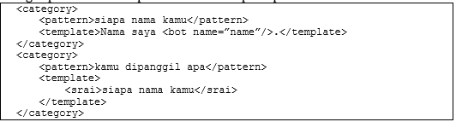

1. *That* merupakan element AIML yang mengacu pada respon atau keluaran sebelumnya. That sering digunkan pada pembuatan category agar respon yang dihasilkan masih berkaitan dengan pertanyaan atau jawaban sebelumnya.
   * 1. **Android**

Android adalah sebuah sistem operasi untuk perangkat mobile berbasis Linux yang mencakup sistem operasi, middleware dan aplikasi. Android merupakan generasi baru platform mobile menyediakan platform yang terbuka bagi para pengembang untuk melakukan pengembangan sesuai kebutuhan [9]. Android yang merupakan mobile open platform dimana tidak dibutuhkan adanya lisensi ataupun kontrak dalam pengembangan aplikasinya. Hal inilah membuatnya semakin berkembang dengan pesat dan semakin banyak pula vendorvendor perangkat mobile menggunakan sistem operasi Android. [9]

Sistem operasi yang mendasari Android dilisensikan dibawah GNU, General Public Lisensi Versi 2 (GPL.v2), yang sering dikenal dengan istilah “copyleft”, lisensi dimana setiap perbaikan pihak ketiga harus terus jatuh dibawah terms. Android didistribusikan dibawah lisensi Apache Software (ASL/Apache2), yang memungkinkan untuk distribusi selanjutnya. Dalam pengembangan aplikasi berbasis Android telah banyak menggunakan Eclipse dimana Eclipse adalah IDE (Integrated Development Environment) yang mendapat dukungan langsung dari Google untuk menjadi IDE pengembang an aplikasi android. Akan tetapi tidak akan menutup kemungkinan untuk menggunakan IDE yang lain seperti Netbeans untuk melakukan pengembangan android. [9]

* + 1. **LINE**

LINE adalah sebuah aplikasi Sosial media yang fungsinya pengirim pesan instan gratis yang dapat digunakan pada berbagai platform seperti telepon cerdas, tablet, dan komputer. LINE difungsikan dengan menggunakan jaringan internet sehingga pengguna LINE dapat melakukan aktivitas seperti mengirim pesan teks, mengirim gambar, video, pesan suara, dan lain lain. LINE diklaim sebagai aplikasi pengirim pesan instan terlaris di 42 negara. LINE [10]

Untuk mendukung pengembangan chatbot, LINE tidak hanya menyediakan Messaging API lengkap dengan dokumentasinya, melainkan juga memberikan SDK untuk beberapa bahasa pemrograman diakun GitHub-nya. Diantaranya adalah Java, PHP, Ruby, Go, Perl dan Python. SDK atau LINE Software Development Kit adalah library atau package yang dapat digunakan oleh developer untuk menggunakan Messaging API. Dengan menggunakan SDK, developer dapat langsung menerapkan method-method terkait API tanpa harus membuat dari nol. Selain itu ketika ada pembaharuan API dari LINE, developer hanya perlu memperbaharui SDK sehingga meminimalisir perubahan basis kode pada aplikasi. [10]

API Messaging memungkinkan data dilewatkan antara server aplikasi bot dan Platform LINE. LINE platform akan mengirimkan informasi ke server kita setiap kali ada interaksi antara pengguna dengan akun kita, secara tidak langsung Messaging API ini sebagai jembatan untuk LINE platform dengan aplikasi chatbot. Ada dua jenis interaksi, yakni:

1. Pengguna mengirimkan pesan

2. Pengguna melakukan sebuah aksi, seperti menjadikan akun bisnis sebagai teman

Informasi dikirim dalam format JSON melalui protokol HTTPS ke URL yang sudah didaftarkan sebagai webhook. Struktur data JSON yang dikirim akan bervariasi tergantung dari jenis pesan atau operasi. Setiap request menyertakan kode access token yang digunakan untuk memverifikasi bahwa request yang diterima adalah benar-benar dari platform LINE. Jika access token tidak dikenali, maka request dianggap tidak valid. Secara umum, arsitektur dan alur kerja aplikasi chatbot pada 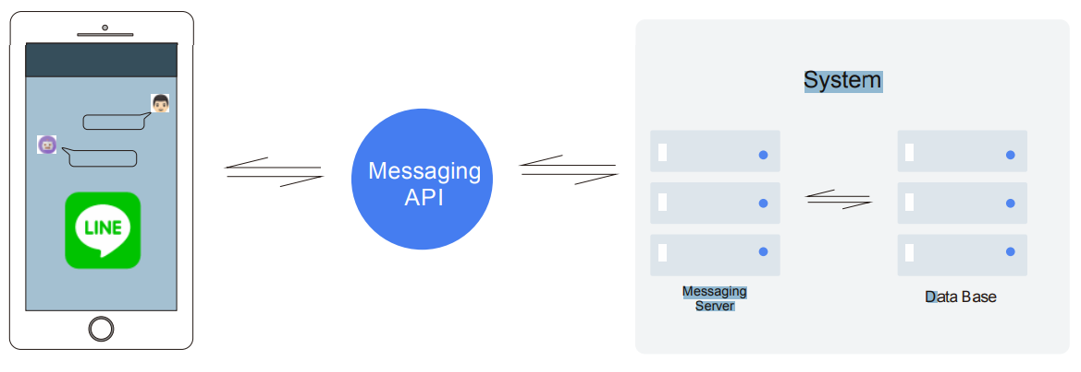platform Line, ditunjukkan oleh Gambar 2.2 [10].

Gambar 2.2 Arsitektur dan alur kerja chatbot berbasis

* + 1. **JAVA**

Java merupakan sebuah bahasa program yang kode programnya dikompilasi dan diinterpretasi. Pembuatan sebuah sistem atau aplikasi yang menggunakan bahasa JAVA dapat dilakukan melalui IDE (Integrated Development Environment), memfokuskan pada tool command-line untuk kompilasi dan interpretasi.

* Kompilasi kode program JAVA yang menggunakan tool command-line yang bernama javac, atau dapat disebut compiler JAVA. Tahap ini bertujna untuk mengkonversi kode sumber ke program biner yang berisi bytecode, yaitu intruksi intruksi mesin.
* Interpretasi kode program JAVA tidak dieksekusi di komputer secara langsung, dapat disebut yaitu JAVA Virtual Machine. Untuk menginterpretasi bytecode menggunakan tool bernama java atau dapat disebut interpreter JAVA. [ Didik Dwi Prasetyo , 150 Rahasia Pemrograman].

Java adalah bahasa pemrograman yang digunakan untuk meningkatkan kemampuan bahasa pemrograman C++ yang sebelumnya telah ada sehingga aplikasi – aplikasi yang di kembangkan dengan bahasa pemrograman tersebut mampu berjalan diatas berbagai platform perangkat keras dan perangkat lunak (sistem operasi) yang berbeda. [Adi Nugroho , Rekayasa Perangkat Lunak Menggunakan UML dan JAVA]

**BAB III**

**METODOLOGI PENELITIAN**

**3.1 METODOLOGI PENELITIAN**

Metode penelitian adalah langkah yang ditempuh untuk mendapatkan data yang akan digunakan dalam penelitian dan memiliki langkah-langkah sistematis. Metode penelitan mencakup prosedur dan teknik penelitian. Dengan menguasai metode penelitian, dapat memecahkan berbagai masalah dan dapat mengembangkan bidang keilmuan yang diikuti.

Penelitian ini bertujuan untuk mengembangkan produk berupa *chatbot* berbasis Android pada aplikasi LINE untuk mempermudah Divisi Marketing dalam melayani pelanggan. Pelayanan ini termasuk ke dalam penelitian *Research and Development*. Metode penelitian ini digunakan untuk menghasilkan produk dan mengkaji tingkat keefektifan produk tersebut. *Research and Development* merupakan suatu proses untuk mengembangkan suatu produk baru atau menyempurnakan produk yang telah ada dan dapat dipertanggungjawabkan dengan cara mencari informasi tentang permasalahan yang ada, didefinisikan dengan jelas tujuan yang akan dicapai, merencanakan cara penerapannya, mengumpulkan data sebagai bahan untuk membuat sistem dan membuat laporan. Pada penelitian ini digunakan *Artificial Intelegence Markup Language* ( AIML )sebagai pendekatan dalam pembuatan sistem *chatbot*.

**3.2 PENGUMPULAN DATA PENELITIAN**

**3.2.1 Observasi**

Observasi adalah teknik pelengkapan dalam pengumpulan data pengamat sebagai instrumen pertimbangan. Dalam penelitian ini yaitu melakukan observasi langsung Divisi *Marketing* di Institut Teknologi Telkom Purwokerto untuk mengetahui secara langsung bagaimana proses yang sedang berjalan

**3.2.2 Identifikasi Masalah**

Pada tahap ini dilakukan sebuah klarifikasi. Dimana informasi tersebut dijabarkan lebih mendalam dengan mencari data kebagian Divisi *Marketing* Institut Teknologi Telkom Purwokerto salah satunya dengan teknik wawancara.

**3.2.3 Wawancara**

Pada tahap ini dimulai dengan teknik pengumpulan data dengan mengadakan tanya jawab langsung dengan penulisan dan rekaman agar data maupun informasi yang di peroleh *valid* dengan bagian Divisi *Marketing* Institut Teknologi Telkom Purwokerto salah satunya dengan teknik wawancara.

**3.3 METODE PENELITIAN**

**3.3.1 TAHAPAN PENELITIAN**

Adapun langkah – langkah yang akan di tempuh dalam penelitian ini dapat dilihat diagram pada gambar 3.1

Identifikasi Masalah

Studi Pustaka

Wawancara

Rumusan Masalah

Analisis Kebutuhan Sistem Chatbot

Proses Desain Sistem

Implementasi Metode AIML

Pengujian Sistem Chatbot

Kesimpulan

Gambar 3.1 Tahapan – tahapan Penelitian

Gambar 3.1 adalah tahapan dalam penelitian sistem chatbot E-CS IT Telkom, tahap pertama yang dilakukan oleh peneliti adalah melakukan wawancara langsung pada bapak Dadiek Pranindito,S.ST., M.T. selaku kepada bagian pemasaran IT Telkom Purwokerto, untuk mendapatkan sebuah informasi atau data. Peneliti mencari dan mempelajari teori yang bertema sama pada penelitian – penelitian sebelumnya untuk mendukung dalam merancang sebuah sistem sistem chatbot E-CS IT Telkom, peneliti mencari sebuah infrmasi dari berbagai sumber tertulis, seperti buku, jurnal dan website. Peneliti menganalisis apa saja yang dibutuhkan dalam menrancang sebuah sistem chatbot dan mendesain sistem chatbot. Peneliti akan mengimplementasi metode AIML pada sistem chatbot, peneliti akan melakukan pengujian sistem chatbot apakah sistem chatbot ini dapat mengetahui sistem chatbot dapat menjawab pertanyaan sesuai yang di inginkan oleh pengguna. Pertanyaan yang di ajukan oleh pengguna atau user akan di proses dengan menggunakan metode *Artificial Intellengence Markup Language,* metode AIML berisi kumpulan pola dan respon yang dapat digunakan oleh chatbot untuk penelusuran jawaban setiap kalimat yang diberikan oleh pengguna. Setelah itu tahap selanjutnya pengujian sistem chatbot dengan cara melakukan survey ke masyarakat yaitu dengan cara masyarakat meberikan sebuah pertanyaan kepada chatbot dengan *keyword* pendaftaran, seleksi, program studi, biaya, visi misi, UKM, dan fasilitas.

**3.3.2 FLOWCHART ALUR CHAT BOT**

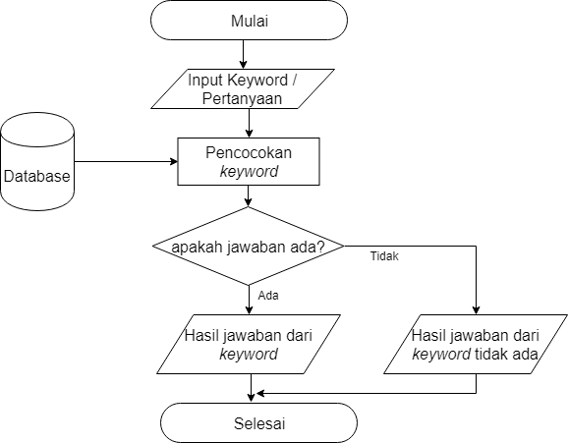

Gambar 3.2 *flowchart* Diagram Alur *Chatbot*

Gambar 3.2 merupakan flowchart dari chatbot. Alur flowchart pertama inputan berupa teks / pertanyaan, kemudian teks tersebut akan dicocokan dengan database yang sudah dirancang dari rangkuman pertanyaan dan jawaban. Hasil pencocokan keyword tersebut akan memberikan jawaban yang sesuai dengan keyword/pertanyaan jika keywiord memiliki kecocokan dengan database, sedangkan jika tidak cocok maka akan memberikan jawaban berupa informasi bahwa keyword/pertanyaan tidak terdapat pada database.

**3.3.3 USE CASE DIAGRAM**

Pada gambar 3.3 Use Case Diagram merupakan sebuah proses gambar aliran dari aktifitas yang dirancang dari setiap aktifitas yang dilakukan oleh user atau calon mahasiswa/i dan sistem chat bot.

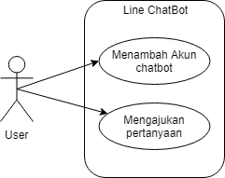

Gambar 3.3 Use Case Diagram ChatBot

Gambar 3.3 Use case dari sistem chat bot yang berbasis android dengan menggunakan plaform LINE. Langkah kerjanya yaitu , tahap pertama user atau calon mahasiswa IT Telkom Purwokerto harus menambahkan akun E-CS IT Telkom. Setelah itu chat bot akan mengirimkin sebuah verifikasi kepada user atau calon mahasiswa IT Telkom Purwokerto, setelah itu calon mahasiswa bisa dapat bertanya kepada sistem chat bot untuk mendapatkan sebuah informasi tentang IT Telkom purwokerto. Sistem chat bot akan mengidentifikasi pertanyaan dari user atau calon mahasiswa apakah pertanyaan tersebut sesuai dengan database, jika tidak sesuai dengan database maka sistem c*hatbot* memberikan informasi kepada *user* bahwa pertanyaan yang diajukan tidak sesuai atau tidak terdefinisi di database*.*

**3.3.4 ACTIVITY DIAGRAM**

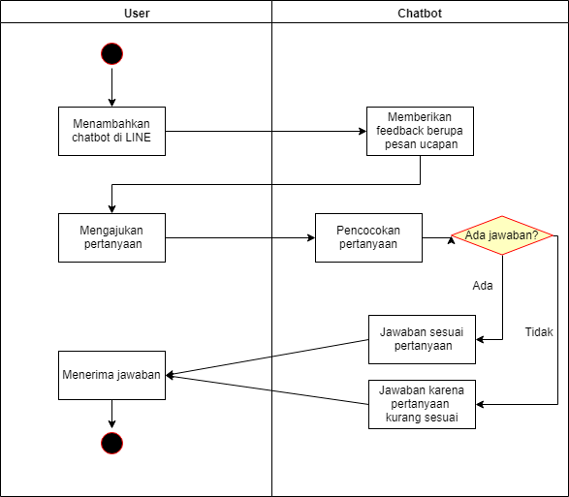

Gambar 3.4 Activity Diagram

Gambar 3.4 activity diagram merupakan proses alur aktifitas yang dilakukan oleh user atau calon mahasiswa IT Telkom dan sistem chatbot E-CS IT Telkom. Proses alur untuk mendapatkan sebuah informasi tentang kampus IT Telkom Purwokerto, tahap pertama user atau calon mahasiswa yang akan mendaftar masuk kampus IT Telkom Purwokerto harus menambahkan akun E-CS IT Telkom dengan menggunakan platform LINE yang terdapat pada smartphone ataupun komputer. Setelah user menambahkan akun E-CS IT Telkom maka chatbot secara otomatis akan mengirim pesan verivikasi, user dapat bertanya tentang informasi untuk mendaftar masuk kampus IT Telkom Purwokerto pertanyaan akan di identifikasi pertanyaannya apakah pertanyaan tersebut sudah sesuai dengan data base atau tidak. Jika pertanyaan tidak sesuai dengan data base maka chatbot akan memberikan sebuah informasi bahwa pertanyaan tidak sesuai atau tidak cocok dengan database, maka user dapat merubah keyword atau pertanyaa. Sehingga user akan mendapatkan sebuah informasi yang dibutuhkan.

**3.3.5 Sequence Diagram**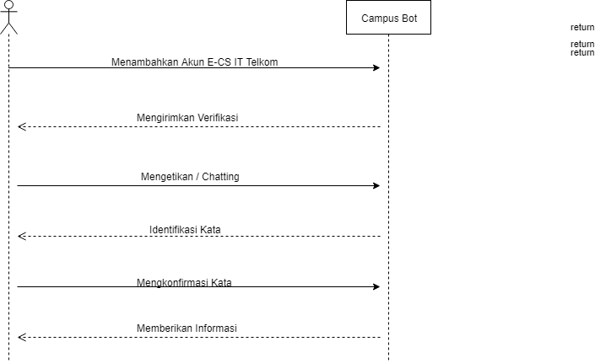

Gambar 3.5 Sequence Diagram

Pada gambar 3.5 dapat di lihat *user* bisa menambahkan akun E-CS IT Telkom, dan setelah menambahkan chatbot dari E-CS IT Telkom akan mengirimkan sebuah verifikasi kepada user yang sudah menambahkan akun E-CS IT Telkom pada *Line*. Setelah mendapatkan verifikasi dari akun E-CS IT Telkom user bisa melakukan *chatting* ke aku E-CS IT Telkom atau menanyakan pertanyaan yang ingin di tanyakan oleh *user* dengan *rules* yang sudah di tentukan di *chatbot* dan sistem *chatbot* pada E-CS IT Telkom akan mengedintifikasi kata yang user masukan dengan pertanyaan yang user butuhkan. Setelah mengedintifikasi kata sistem *chatbot* akan mengkonfirmasi kata atau pertanyaan yang user berikan. Lalu tahap alur terakhir sistem *chatbot* memberikan informasi yang user butuhkan. Jika pertanyaan tidak sesuai dengan data base maka chatbot akan memberikan sebuah rule pertanyaan kepada user, maka user tinggal mengetik rule yang sudah diberkan chatbot. Sehingga user akan mendapatkan sebuah informasi yang dibutuhkan.

* 1. **Template AIML**

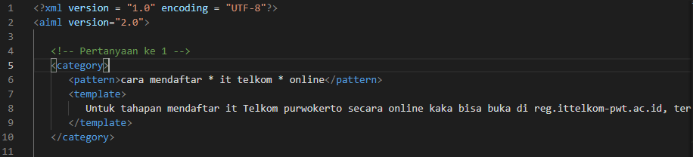

Gambar 3.6 Template AIML

Pada gambar 3.6. merupakan struktur penulisan dari AIML (Artificial Intellgence Markup Language) untuk pengorganisasian sistem chatbot. AIML yang digunankan pada penelitian ini terdiri dari data dan layanan, data berisi tentang pendaftaran, seleksi, program studi, biaya, visi misi, UKM, dan fasilitas. Pada layanan sistem chatbot memiliki beberapa layanan yaitu respon jawaban dari pertanyaan yang diberikan oleh pengguna.

* 1. **Alat dan Bahan Penelitian**

Alatyang digunakan pada penelitian ini adalah :

1. Laptop dan seperangkat komputer
2. Platform LINE
3. Bahasa Pemprograman JAVA
4. Sofware Visual Studio Code

Bahan dan alat yang digunakan dalam membangun sebuah chatbot E-CS IT Telkom Purwokerto, membutuhkan beberapa sebuah perangkat keras dan perangkat lunak. Spesifikasi perangkat keras yang digunakan pada penelitian ini adalah laptop dengan spesifikasi processor Intel Core 5, RAM 6 GB, dengan kapasitas 500 GB. Perangkat lunak yang digunakan untuk membangun sistem chatbot E-CS IT Telkom Purwokerto adalah windows 10, software Visual Studio Code, dan platform LINE.

**BAB IV**

**HASIL PENGUJIAN DAN ANALISIS**

**4.1 TAHAPAN IMPLEMENTASI**

Tahapan ini adalah hasil dari perancangan yang dibuat pada sebelumnya, berikut merupakan implementasi dari aplikasi *ChatBot* *LINE.*

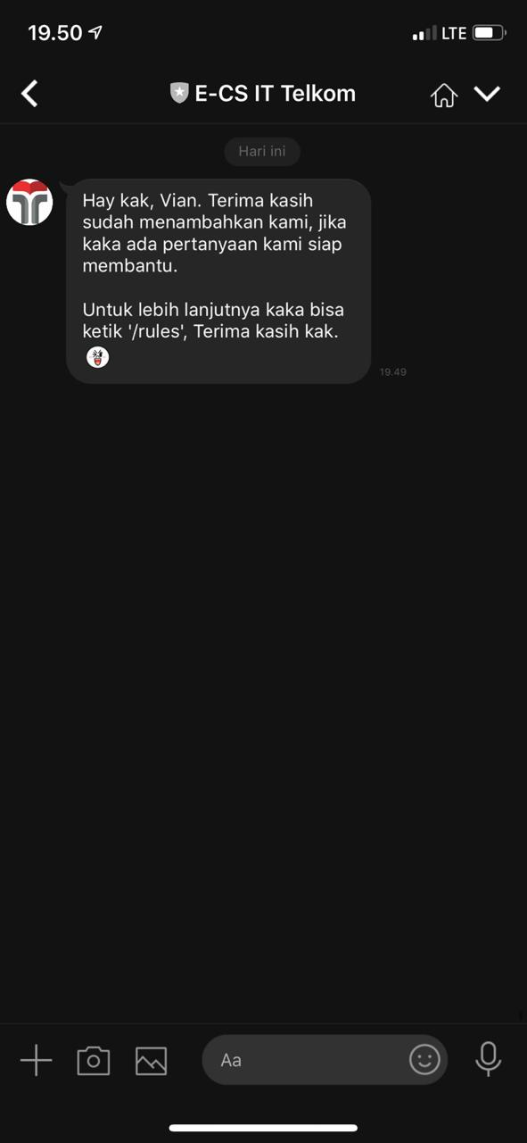

Gambar 4.1 Tampilan Ketika user Menambahkan Akun E-CS IT Telkom

Pada gambar 4.1 adalah tampilan ketika user atau calon mahasiswa IT Telkom Purwokerto menambahkan akun E-CS IT Telkom, setelah user menambahakan akun tersebut maka *chatbot* akan mengirimkan pesan. *Chatbot* akan memberikan sebuah pesan untuk user mengetikan *“ /rules ”* agar mendapatkan sebuah informasi untuk cara menggunakan sistem *chatbot* tersebut.

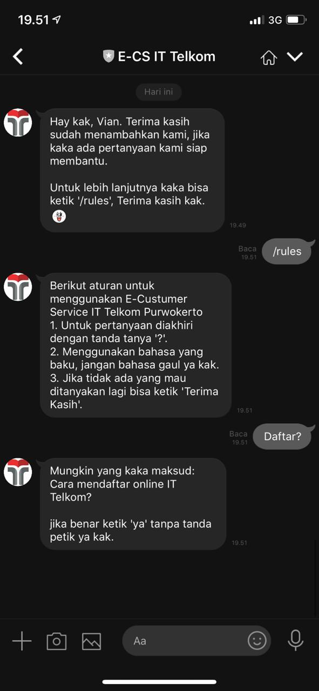

Gambar 4.2 Tampilan cara menggunakan E-CS IT Telkom

Pada gambar 4.2 merupakan tampilan chatbot memberikan informasi aturan dalam menggunakan sistem chatbot E-Custumer Service IT Telkom kepada user atau calon mahasiswa IT Telkom Purwokerto.

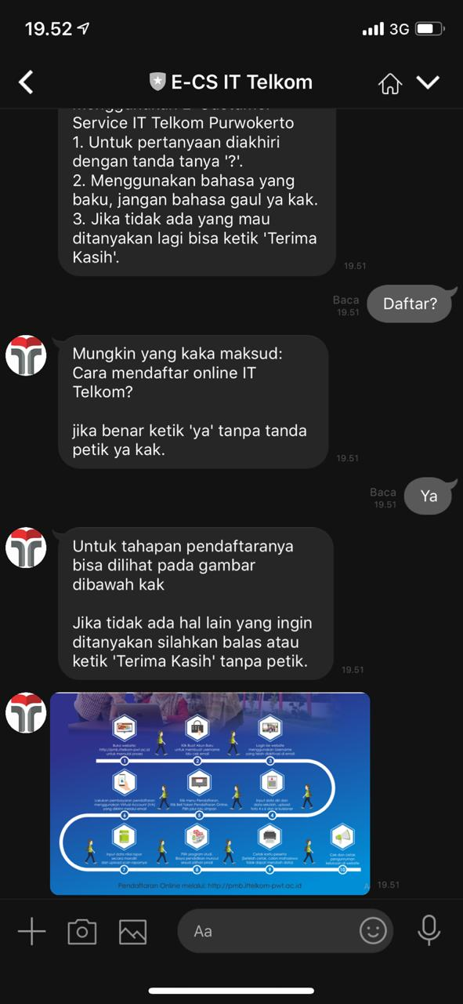

Gambar 4.3 Tampilan Sistem memberikan informasi kepada User

Pada gambar 4.3 merupakan tampilan chatbot saat dimana *user* atau calon mahasiswa IT Telkom Purwokerto memasukan pertanyaan, maka akan direspon oleh sistem *chatbot* E-CS IT Telkom secara otomatis. Apabila ada pertanyaan dari user atau calon mahasiswa IT Telkom Purwokerto yang tidak sesuai dengan database maka *chatbot* akan meretur atau mengembalikan pesan kepada *user* untuk mengulangi kembali pertanyaan dengan *rule* yang sudah ditentukan oleh *chatbot*. Setelah *user* mengulangi pertanyaan yang sesusai *rule* yang diberikan oleh *chatbot,* maka c*hatbot* akan memberikan infomasi kepada *user*.

* 1. **TAHAP IMPLEMENTASI**
     1. **OA LINE**

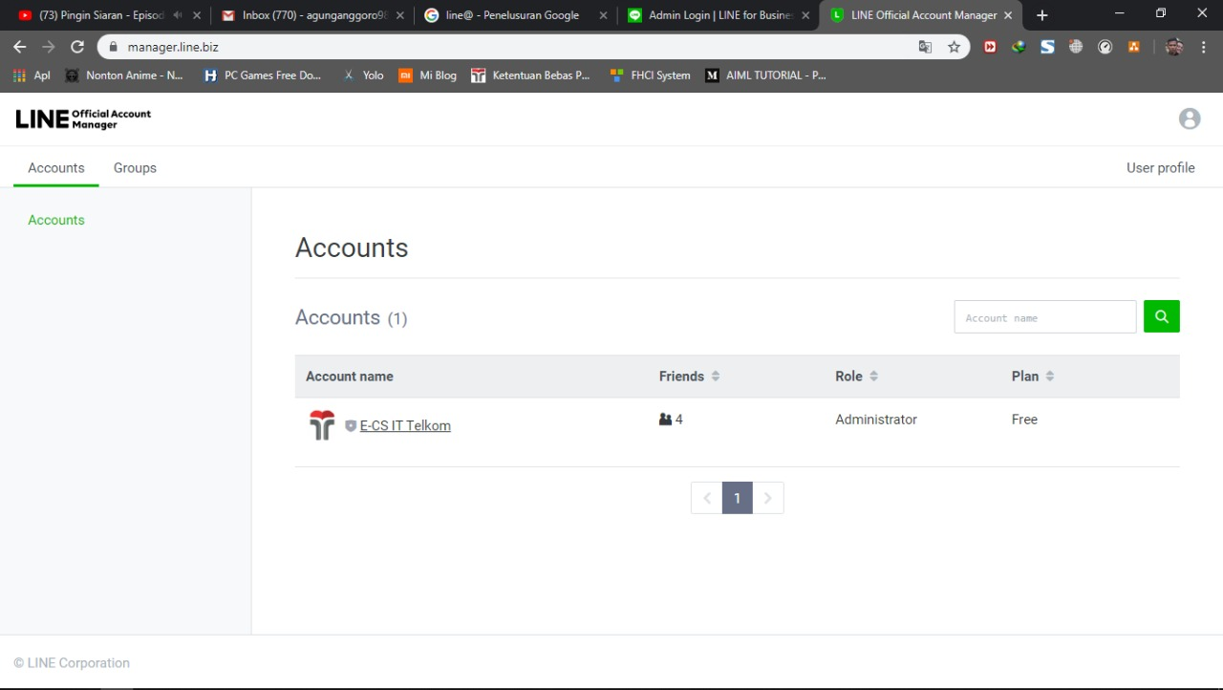

Gambar 4.4 Proses Membuat Official Akun CS IT Telkom

Pada Gambar 4.4 merupakan proses peneliti membuat Official Akun CS IT Telkom untuk aplikasi chatbot dengan menggunakan platform LINE. Officil Akun Line fungsinya untu wadah atau sarana menerima dan mengirim pesan dan jawabannya yang diproses oleh bot untuk memberikan informasi kepada calon mahasiswa yang ingin mendaftar ke kampus IT Telkom Purwokerto.

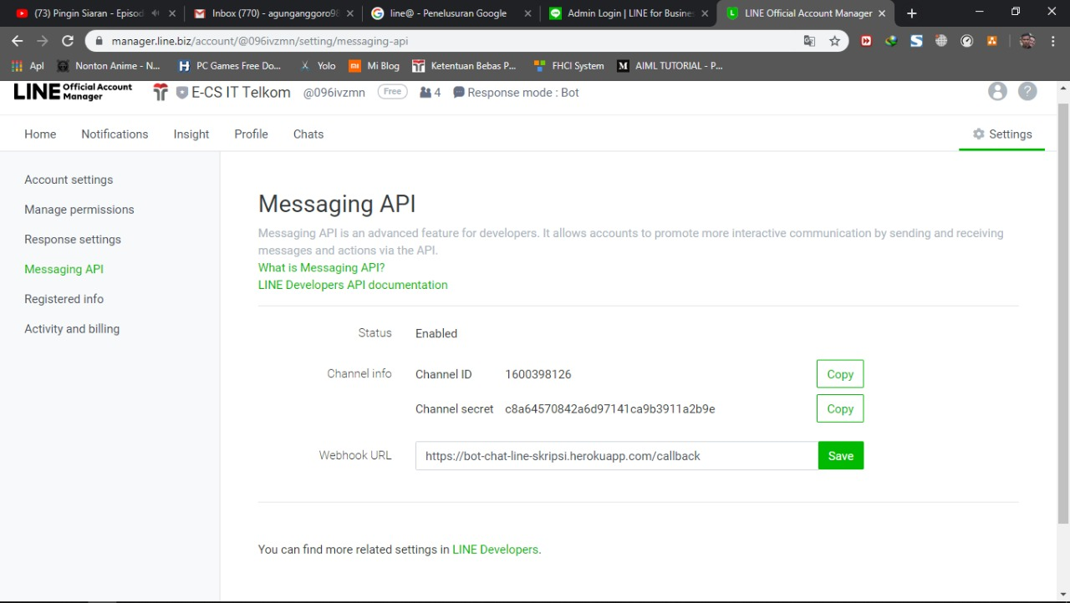

Gambar 4.5 Proses Messaging API

Pada gambar 4.5 proses Massaging API untuk profile dari OA yang isinya key, massaging API di gunakan untuk menghubungkan antara program bot dengan Official Akun Line CS IT Telkom.

* + 1. **Heroku**

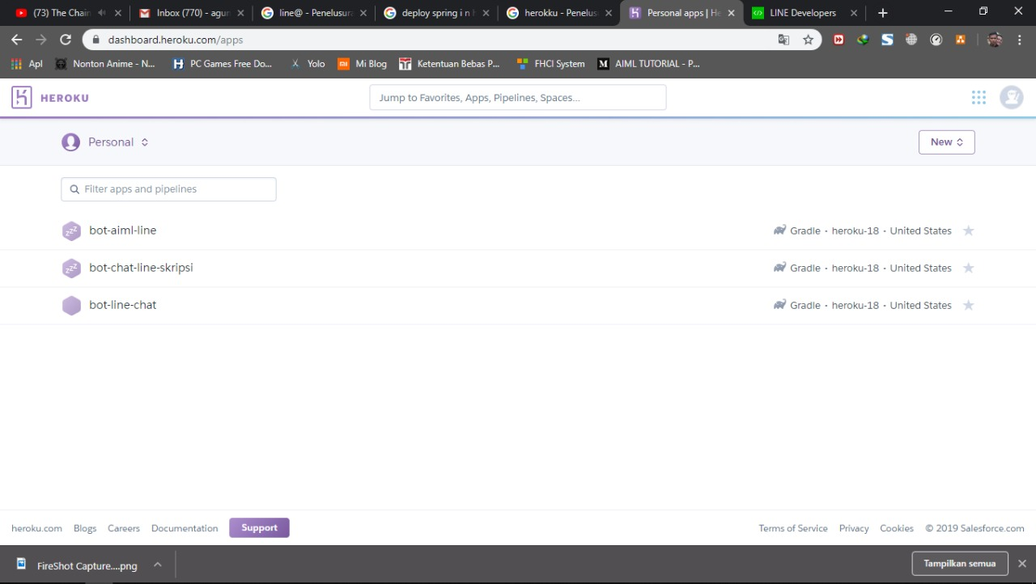

Gambar 4.6 Proses Heroku

Gambar 4.6 merupakan sebuah clound platform atau media penyimpanan untuk menjalankan bahasa pemrograman. Fungsi heroku pada penelitian ini sebagai tempat atau server dari program bot. Peneliti juga harus memiliki akun heroku.

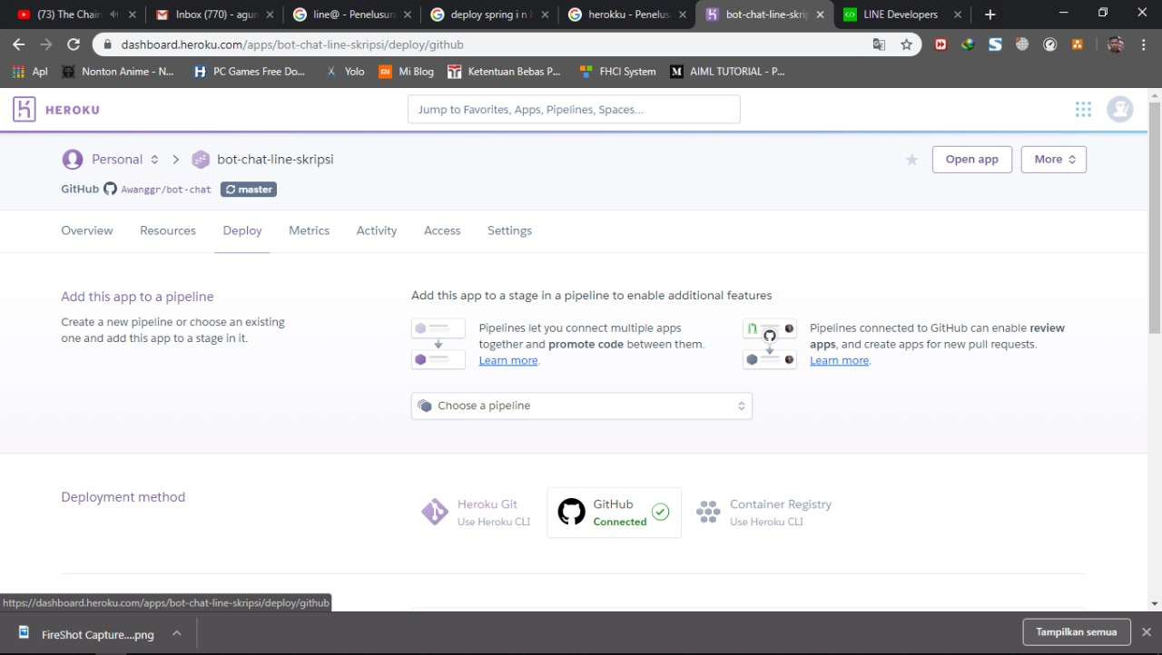

Gambar 4.7 Heroku

Pada gambar yang di tunjukan gambar 4.7, aplikasi yang berhasil di buat oleh peneliti di beri nama bot_chat_line_skripsi. Pada tahan ini peneliti dapat melakukan deploying method dengan menggunkan Github.

* + 1. **Repository Github**

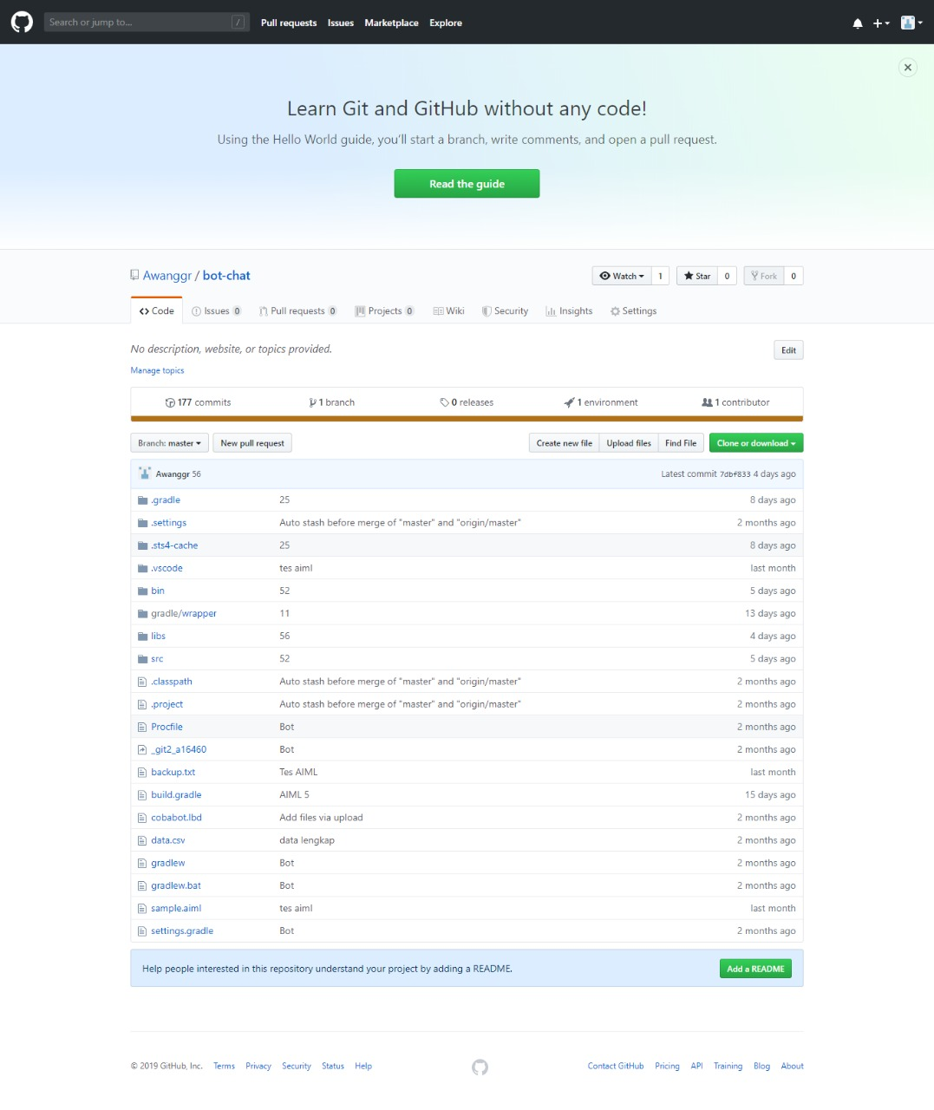

Gambar 4.8 Github

Pada Gambar 4.8 merupakan tampilan dari github, pada penelitian ini fungsi github yaitu hampir sama seperti heroku untuk menyimpan programan dari aplikasi chatbot, tapi github punya kelebihan dapat membackup programan dari chatbot itu sendiri.

* + 1. **Develop Aplikasi**

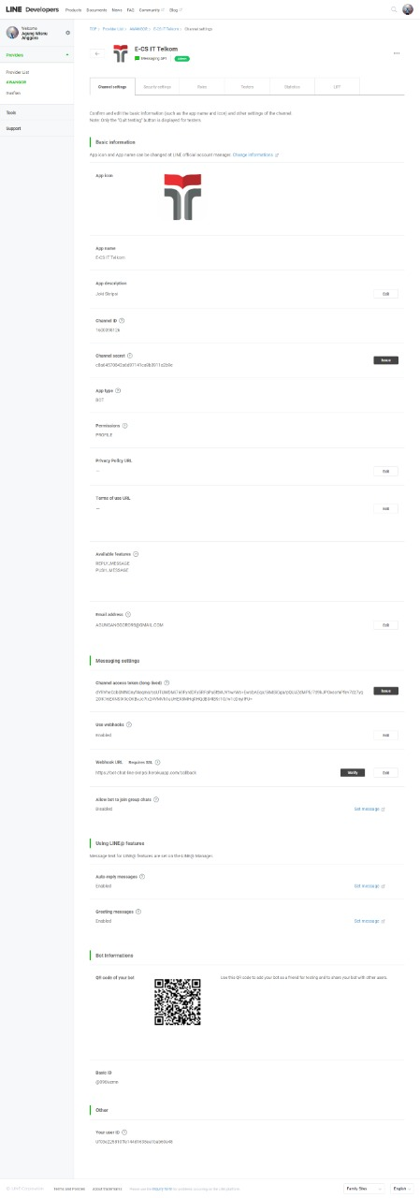

Gambar 4.9 Tampilan Official Akun dari aplikasi chatbot

Pada gambar 4.9 merupakan tampilan saat akun E-CS IT Telkom untuk sistem chatbot kampus IT Telkom Purwokerto. Sistem chatbot dengan menggunkan platform LINE dapat digunakan untuk para pengguna agar mendapatkan sebuah informasi tentang kampus IT Telkom Purwokerto.

**4.3 PENGUJIAN SISTEM CHATBOT**

Tabel 4.1 Pengujian Sistem ChatBot

Pertanyaan dengan keyword pendaftaran.

|  |  |  |  |  |
| --- | --- | --- | --- | --- |
| No | Pertanyaan | Jawaban Sistem | Jawaban Semestinya | Cocok |
| 1 | Pendaftaran IT Telkom? | Untuk tahapan pendaftarannya bisa dilihat pada gambar di bawah  1 | 1 | Cocok |
| 2 | Kapan dibukanya pendaftaran it telkom? | Untuk tahapan pendaftarannya bisa dilihat pada gambar di bawah  1 | 1 | Cocok |
| 3 | Bagaimana alur pendaftaran di it telkom purwokerto? | Untuk tahapan pendaftarannya bisa dilihat pada gambar di bawah  1 | 1 | Cocok |

Pertanyaan dengan keyword tahapan seleksi

|  |  |  |  |  |
| --- | --- | --- | --- | --- |
| No | Pertanyaan | Jawaban Sistem | Jawaban Semestinya | Cocok |
| 1 | Bagaimana tahap seleksi di it Telkom? | Jadi untuk tahapan seleksinya seperti ini kak :  1. Jalur Prestasi Siswa (JSA) merupakan jalur seleksi penerimaan mahasiswa baru di Institut Teknologi Telkom Purwokerto (ITTP) yang menekankan pada seleksi melalui nilai rapor atau nilai UTBK.  2. Jalur ini dibuka mulai 3 Juli sampai 31 Agustus 2019. Merupakan jalur pendaftaran TERAKHIR untuk tahun akademik 2019/2020. | 1. Jalur Prestasi Siswa (JSA) merupakan jalur seleksi penerimaan mahasiswa baru di Institut Teknologi Telkom Purwokerto (ITTP) yang menekankan pada seleksi melalui nilai rapor atau nilai UTBK.  2. Jalur ini dibuka mulai 3 Juli sampai 31 Agustus 2019. Merupakan jalur pendaftaran TERAKHIR untuk tahun akademik 2019/2020. | Cocok |
| 2 | Tahapan seleksi seperti apa untuk masuk it telkom? | Jadi untuk tahapan seleksinya seperti ini kak :  1. Jalur Prestasi Siswa (JSA) merupakan jalur seleksi penerimaan mahasiswa baru di Institut Teknologi Telkom Purwokerto (ITTP) yang menekankan pada seleksi melalui nilai rapor atau nilai UTBK.  2. Jalur ini dibuka mulai 3 Juli sampai 31 Agustus 2019. Merupakan jalur pendaftaran TERAKHIR untuk tahun akademik 2019/2020. | 1. Jalur Prestasi Siswa (JSA) merupakan jalur seleksi penerimaan mahasiswa baru di Institut Teknologi Telkom Purwokerto (ITTP) yang menekankan pada seleksi melalui nilai rapor atau nilai UTBK.  2. Jalur ini dibuka mulai 3 Juli sampai 31 Agustus 2019. Merupakan jalur pendaftaran TERAKHIR untuk tahun akademik 2019/2020. | Cocok |
| 3 | Bagaimana tahapan seleksinya? | Jadi untuk tahapan seleksinya seperti ini kak :  1. Jalur Prestasi Siswa (JSA) merupakan jalur seleksi penerimaan mahasiswa baru di Institut Teknologi Telkom Purwokerto (ITTP) yang menekankan pada seleksi melalui nilai rapor atau nilai UTBK.  2. Jalur ini dibuka mulai 3 Juli sampai 31 Agustus 2019. Merupakan jalur pendaftaran TERAKHIR untuk tahun akademik 2019/2020. | 1. Jalur Prestasi Siswa (JSA) merupakan jalur seleksi penerimaan mahasiswa baru di Institut Teknologi Telkom Purwokerto (ITTP) yang menekankan pada seleksi melalui nilai rapor atau nilai UTBK.  2. Jalur ini dibuka mulai 3 Juli sampai 31 Agustus 2019. Merupakan jalur pendaftaran TERAKHIR untuk tahun akademik 2019/2020. | Cocok |

Pertanyaan dengan keyword Program Studi

|  |  |  |  |  |
| --- | --- | --- | --- | --- |
| No | Pertanyaan | Jawaban Sistem | Jawaban Semestinya | Cocok |
| 1 | Program studi apa saja? | Untuk program studi yang ada di IT Telkom Purwokerto yaitusebagai gambar dibawah ini kak  C:\Users\Gusfian Aziz S\AppData\Local\Microsoft\Windows\INetCache\Content.Word\informasi program studi.png | C:\Users\Gusfian Aziz S\AppData\Local\Microsoft\Windows\INetCache\Content.Word\informasi program studi.png | Cocok |
| 2 | Ada berapa program studi di it telkom? | Untuk program studi yang ada di IT Telkom Purwokerto yaitusebagai gambar dibawah ini kak  C:\Users\Gusfian Aziz S\AppData\Local\Microsoft\Windows\INetCache\Content.Word\informasi program studi.png | C:\Users\Gusfian Aziz S\AppData\Local\Microsoft\Windows\INetCache\Content.Word\informasi program studi.png | Cocok |
| 3 | Apa saja program studi yang ada di it telkom purwokerto? | Untuk program studi yang ada di IT Telkom Purwokerto yaitusebagai gambar dibawah ini kak  C:\Users\Gusfian Aziz S\AppData\Local\Microsoft\Windows\INetCache\Content.Word\informasi program studi.png | C:\Users\Gusfian Aziz S\AppData\Local\Microsoft\Windows\INetCache\Content.Word\informasi program studi.png | Cocok |

Pertanyaan dengan keyword visi misi

|  |  |  |  |  |
| --- | --- | --- | --- | --- |
| No | Pertanyaan | Jawaban Sistem | Jawaban Semestinya | Cocok |
| 1 | Visi dan misi IT Telkom? | Jadi kak, Institut Teknologi Telkom Purwokerto (ITTP) adalah perguruan tinggi di bawah naungan Yayasan Pendidikan Telkom yang didukung kerjasama dengan 22 Perguruan Tinggi luar negeri | . visi  Menjadi perguruan tinggi yang unggul dalam pengembangan sains, teknologi dan teknik berbasis teknologi telematika dan membentuk insan yang berkarakter.  b. misi  1. Menyelenggarakan dan mengembangkan pendidikan berbasis teknologi telematika yang berkualitas dan pembentukan karakter yang unggul.  2. Mengembangkan riset dan menyebarluaskan sains, teknologi dan teknik yang terkini.  . | Tidak Cocok |
| 2 | Apa visi misi it telkom? | Jadi kak, Institut Teknologi Telkom Purwokerto (ITTP) adalah perguruan tinggi di bawah naungan Yayasan Pendidikan Telkom yang didukung kerjasama dengan 22 Perguruan Tinggi luar negeri | . visi  Menjadi perguruan tinggi yang unggul dalam pengembangan sains, teknologi dan teknik berbasis teknologi telematika dan membentuk insan yang berkarakter.  b. misi  1. Menyelenggarakan dan mengembangkan pendidikan berbasis teknologi telematika yang berkualitas dan pembentukan karakter yang unggul.  2. Mengembangkan riset dan menyebarluaskan sains, teknologi dan teknik yang terkini. | Tidak Cocok |
| 3 | Apa visi dan misi it telkom purwokerto? | Jadi kak, Institut Teknologi Telkom Purwokerto (ITTP) adalah perguruan tinggi di bawah naungan Yayasan Pendidikan Telkom yang didukung kerjasama dengan 22 Perguruan Tinggi luar negeri | . visi  Menjadi perguruan tinggi yang unggul dalam pengembangan sains, teknologi dan teknik berbasis teknologi telematika dan membentuk insan yang berkarakter.  b. misi  1. Menyelenggarakan dan mengembangkan pendidikan berbasis teknologi telematika yang berkualitas dan pembentukan karakter yang unggul.  2. Mengembangkan riset dan menyebarluaskan sains, teknologi dan teknik yang terkini. | Tidak Cocok |

Pertanyaan dengan keyword UKM

|  |  |  |  |  |
| --- | --- | --- | --- | --- |
| No | Pertanyaan | Jawaban Sistem | Jawaban Semestinya | Cocok |
| 1 | UKM apa saja yg di IT Telkom? | Untuk UKM disini macam-macam kak, berikut daftarnya:  1. UKM Bulu Tangkis  2. UKM Bola Basket  3. UKM Tennis Meja  4. UKM Jujitsu  5. UKM Catur  6. UKM Volley Ball  7. UKM Futsal  8. UKM Wapala  9. UKM Manggala  10. UKM Racana  11. DLL | UKM Bulu Tangkis, UKM Bola Basket, UKM Tennis Meja, UKM Jujitsu, UKM Catur, UKM Volley Ball, UKM Futsal, UKM Wapala, UKM Manggala, UKM Racana, Paduan Suara Telkomnica Voice, Seksi Kerohanian Islam (SKI), Fotografi, UKM IPTEK. | Cocok |
| 2 | Ukm apa saja yang ada di it telkom? | Untuk UKM disini macam-macam kak, berikut daftarnya:  1. UKM Bulu Tangkis  2. UKM Bola Basket  3. UKM Tennis Meja  4. UKM Jujitsu  5. UKM Catur  6. UKM Volley Ball  7. UKM Futsal  8. UKM Wapala  9. UKM Manggala  10. UKM Racana  11. DLL | UKM Bulu Tangkis, UKM Bola Basket, UKM Tennis Meja, UKM Jujitsu, UKM Catur, UKM Volley Ball, UKM Futsal, UKM Wapala, UKM Manggala, UKM Racana, Paduan Suara Telkomnica Voice, Seksi Kerohanian Islam (SKI), Fotografi, UKM IPTEK. | Cocok |
| 3 | Ukm apa saja yang ada di it telkom purwokerto? | Untuk UKM disini macam-macam kak, berikut daftarnya:  1. UKM Bulu Tangkis  2. UKM Bola Basket  3. UKM Tennis Meja  4. UKM Jujitsu  5. UKM Catur  6. UKM Volley Ball  7. UKM Futsal  8. UKM Wapala  9. UKM Manggala  10. UKM Racana  11. DLL | UKM Bulu Tangkis, UKM Bola Basket, UKM Tennis Meja, UKM Jujitsu, UKM Catur, UKM Volley Ball, UKM Futsal, UKM Wapala, UKM Manggala, UKM Racana, Paduan Suara Telkomnica Voice, Seksi Kerohanian Islam (SKI), Fotografi, UKM IPTEK. | Cocok |

Pertanyaan dengan keyword fasilitas

|  |  |  |  |  |
| --- | --- | --- | --- | --- |
| No | Pertanyaan | Jawaban Sistem | Jawaban Semestinya | Cocok |
| 1 | Fasilitas apa saja yg ada di IT Telkom? | Untuk fasilitas kami lengkap kak, berikut daftarnya:  1. Ruang Kelas Full AC  2. Laboratorium Bahasa dan Multimedia  3. Laboratorium Teknik Elektronika  4. Laboratorium Audio Video  5. Laboratorium Teknik Elektro dan Digital  6. Laboratorium VSAT  7. Laboratorium Switching  8. Laboratorium Transmisi  9.Laboratorium Komputer Aplikasi  10.Laboratorium Komputer Jaringan  11. Perpustakaan  12. DLL. | Ruang Kelas Full AC, Laboratorium Bahasa dan Multimedia, Laboratorium Teknik Elektronika, Laboratorium Audio Video, Laboratorium Teknik Elektro dan Digital, Laboratorium VSAT, Laboratorium Switching, Laboratorium | Cocok |
| 2 | Apakah fasilitas yang ada di it telkom ? | Untuk fasilitas kami lengkap kak, berikut daftarnya:  1. Ruang Kelas Full AC  2. Laboratorium Bahasa dan Multimedia  3. Laboratorium Teknik Elektronika  4. Laboratorium Audio Video  5. Laboratorium Teknik Elektro dan Digital  6. Laboratorium VSAT  7. Laboratorium Switching  8. Laboratorium Transmisi  9.Laboratorium Komputer Aplikasi  10.Laboratorium Komputer Jaringan  11. Perpustakaan  12. DLL. | Ruang Kelas Full AC, Laboratorium Bahasa dan Multimedia, Laboratorium Teknik Elektronika, Laboratorium Audio Video, Laboratorium Teknik Elektro dan Digital, Laboratorium VSAT, Laboratorium Switching, Laboratorium | Cocok |
| 3 | Fasilitas apa yang ditawarkan apabila kuliah di it telkom purwokerto? | Untuk fasilitas kami lengkap kak, berikut daftarnya:  1. Ruang Kelas Full AC  2. Laboratorium Bahasa dan Multimedia  3. Laboratorium Teknik Elektronika  4. Laboratorium Audio Video  5. Laboratorium Teknik Elektro dan Digital  6. Laboratorium VSAT  7. Laboratorium Switching  8. Laboratorium Transmisi  9.Laboratorium Komputer Aplikasi  10.Laboratorium Komputer Jaringan  11. Perpustakaan  12. DLL. | Ruang Kelas Full AC, Laboratorium Bahasa dan Multimedia, Laboratorium Teknik Elektronika, Laboratorium Audio Video, Laboratorium Teknik Elektro dan Digital, Laboratorium VSAT, Laboratorium Switching, Laboratorium | Cocok |

Tabel 4.1 adalah proses pengujian sistem chatbot E-CS IT Telkom Purwokerto untuk mencari seberapa akurat jawaban yang mampu diberikan oleh sistem chatbot. Masing – masing dari pertanyaan memiliki pola yang berbeda, namun maksud adalah sama. Chatbot dapat menangani pertanyaan pola yang berbeda dengan memberikan “RULE” kepada user atau calon mahasiswa IT Telkom untuk mendapatkan informasi yang sedang dibutuhkan oleh user.

**BAB V**

**KESIMPULAN DAN SARAN**

* 1. **Kesimpulan**

Berdasarkan hasil penelitian yang diperoleh dapat disimpulkan bahwa.

1. Berdasarkan dari wawancara pada Dadiek Pranindito selaku kepada bagian pemasaran IT Telkom Purwokerto, untuk mendapatkan sebuah informasi atau data. Sehingga pihak marketing lebih efektif dalam melayani informasi tentang kamus IT Telkom Purwokerto.
2. Berdasarkan wawancara pada devisi marketing IT Telkom Purwokerto masih menggunakan sistem informasi dan layanan secara manual. Sehinngga peneliti membangun sebuah sistem chatbot dengan menggunakan metode AIML untuk membantu bagian *marketing* dalam memberikan informasi kepada calon mahasiswa yang ingin mendaftar, dengan aplikasi LINE.
3. Penerapan sistem informasi rancang bangun chatbot objek kampus Institut Teknologi Telkom Purwokerto dengan menggunakan metode *Artificial Intellegence Markup Language*, dapat memberikan sebuah informasi kepada calon mahasiswa yang ingin daftar ke kampus Institut Teknologi Telkom Purwokerto.
4. Penerapan sistem informasi chatbot dengan menggunakan metode *Artificial Intellegence Markup Language*, dapat di terapkan di bagian divisi *marketing* Institut Teknologi Telkom Purwokerto. Sehingga membantu bagian *marketing* dalam memberikan informasi kepada calon mahasiswa yang ingin mendaftar, dengan aplikasi LINE

**5.2 Saran**

Banyak kekurangan dalam pembuatan sistem chatbot E-CS IT Telkom Purwokerto, maka perlu adanya beberapa hal yang harus dilakukan pada penelitian untuk kedepannya, diantaranya.

1. Pada sistem chatbot E-CS IT Telkom Purwokerto untuk kedepannya agar memperbanyak pertanyaan dan jawaban, dan kata – kata yang salah dalam pengetikan.
2. Untuk kedepannya sistem chatbot E-CS IT Telkom Purwoketo dapat dikembangkan lagi, dengan menambahkan mencangkup segala informasi di kampus IT Telkom Purwokerto.

# DAFTAR PUSTAKA

|  |  |
| --- | --- |
| [1] | E. L. A. Dhebys Suryani, "Aplikasi Chatbot Objek Wisata Jawa Timur Berbasis AIML," *SMARTICS Journal,* vol. 3, 2017. |
| [2] | A. A. Akhsan and Faizah, "Analisis dan Perancangan Interaksi Chatbot Reminder dengan User-Centered Design," *Jurnal Sistem Informasi (Journal of Information Systems),* pp. 78-79, 2017. |
| [3] | G. Sastrawangsa, "Pemanfaatan Telegram Bot Untuk Automatisasi Layanan Dan Informasi Mahasiswa Dalam Konsep Smart Campus," *Konferensi Nasional Sistem & Informatika 2017,* 2017. |
| [4] | I. A. Elisabet Nila S. C. P, "Rancang Bangun Aplikasi Chatbot Informasi Objek Wisata Kota Bandung dengan Pendekatan Natural Language Processing," *Jurnal Ilmiah Komputer dan Informatika (KOMPUTA) 49,* vol. 4, 2015. |
| [5] | R. R. Benedictus, H. Wowor and A. Sambul, "Rancang Bangun Chatbot Helpdesk untuk Sistem Informasi Terpadu Universitas Sam Ratulangi," *E-Journal Teknik Informatika,* vol. 11, 2017. |
| [6] | Arhami and Muhammad, konsep kecerdasan buatan, Yogyakarta: Andi, 2006. |
| [7] | Y. Octavina and A. Fadlil, "Sistem Pakar untuk Mendiagnosa Penyakit pada Saluran Pernafasan dan Paru Menggunakan Metode Certainty Factor," *Jurnal Sarjana Teknik Informatika,* vol. 2, p. 2, 2014. |
| [8] | G. Dzikrillah, A. Gunawan and W. Adidarma, "Implementasi Artificial Intelligence Bruce Force dalam Game Smiley Pong Berbasis Android," *Indonesian Journal on Computer and Information Technology,* vol. 1, p. 2, 2016. |
| [9] | R. T. A. P. Dody Hidayat, "Pengembangan Aplikasi Rumus Matematika SMA Berbasis Android," *Jurnal Penelitian Teknik Informatika Universitas Prima Indonesia (UNPRI) Medan,* vol. 3, 2018. |
| [10] | D. P. Jati and M. R. Ma’arif, "THE DEVELOPMENT OF CHATBOT APPLICATION ON LINE MESSAGING PLATFORM FOR CUSTOMER SERVICE IN JOGJA SEWA KAMERA," vol. 7, 2018. |
| [11] | A. Firman, H. F. Wowor and X. Najoan, "Sistem Informasi Perpustakaan Online Berbasis Web," *E-journal Teknik Elektro dan Komputer,* vol. 5, 2016. |
| [12] | J. Maanari, S. M. R. SIngkey, M. Ir.H. F Wowor and S. M. M. Y.D.Y. Rindengan, "Perancangan Basis Data Perusahaan Distribusi dengan Menggunakan Oracle," *e-jurnal teknik elektro dan komputer,* 2013. |
| [13] | R. Harminingtyas, "Analisis Layanan Website sebagai Media Promosi, Media Transaksi dan Media Informasi dan Pengaruhnya terhadap Brand Image Perusahaan pada Hotel Ciputra di Kota Semarang," *stie semarang,* vol. 6, 2104. |
| [14] | M. Destiningrum and Q. J. Adrian, "Sistem Informasi Penjadwalan Dokter Berbasis Web dengan Menggunakan Framework Codeigniter (Studi Kasus: Rumah Sakit Yukum Medical Centre)," *Jurnal TEKNOINFO,* vol. 11, p. 2, 2017. |
| [15] | Y. A. Binarso, E. A. Sarwoko and N. Bahtiar, "Pembangunan Sistem Informasi Alumni Berbasis Web Pada Program Studi Teknik Informatika Universitas Diponegoro," *Journal of Informatcs and Technology,* vol. 1, 2012. |